Deildarhandbók Stubbakots
Krílakot 2025

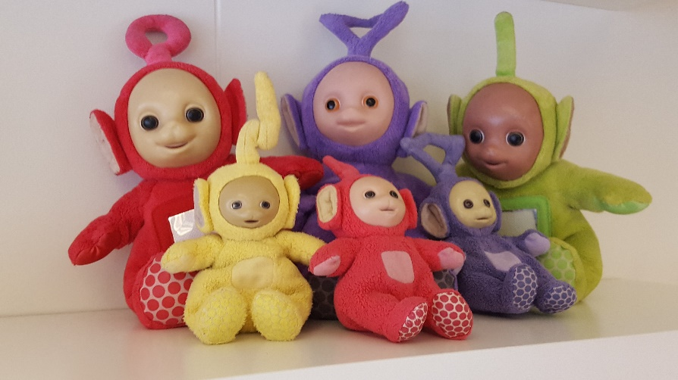

Velkominn til okkar

Starfsfólk deildarinnar
Kristjana Pétursdóttir deildarstjóri vinnu tími: 08:00-1500
Kristrún Hafsteinsdóttir félagsfræðingur/hópstjóri vinnu tími: 8:00-16:00
María Ósk Heimisdóttir leiðbeinandi/hópstjóri v.tími: 8:00-16.00
Leikskólastjóri er Hermína K. Lárusdóttir viðvera hennar á Krílakoti er mán-mið og föstudagar netfang: leikskolar@snb.is
Þorkatla er deildar og sérkennslustjóri, Einnig er hún staðgengill leikskólastjóra. Netfang thorkatla@snb.is
Hafdís Brynjarsdóttir er matráður, aðstoðarmatráður er Þuríður Ragnarsdóttir (sér um lokun kl. 16:15 ásamt Leó)
Katarzyna Kapszukiewicz sér um þrifin á leikskólanum
Í afleysingum hjá okkur er Margrét Vilhjálmsdóttir. Hún fer inn á allar deildar.

Efnisyfirlit

Kynning á okkur, símanúmer, netfang og
Karellen appið 3
Aðlögun barna 4
Áherslur deildarinnar 5
Starfsfólk deildarinnar 5
Hlutverk starfsfólks 6
Dagskipulagið og skýringar 7
Könnunarleikurinn 11
Þema vetrarins 11
Barnahópurinn 12

Stefna og uppeldislegar áherslur
Í leikskólanum okkar leggjum við áherslu á að skapa öruggt og hlýlegt umhverfi þar sem öll börn fá að njóta sín, þroskast og læra í leik. Stefna okkar byggir á einkunnarorðum leikskólans virðing, vinátta og gleði, sem endurspeglast í daglegu starfi:
- Virðing: Við berum virðingu fyrir hverju barni, fjölskyldu og samstarfsfólki. Við hlustum, tökum tillit og leggjum okkur fram við að efla sjálfsmynd og sjálfstæði hvers barns.
- Vinátta: Við styðjum börnin í að mynda jákvæð og traust tengsl hvert við annað. Með samvinnu, umhyggju og jákvæðri samskiptatækni lærum við að leysa ágreining og efla félagsfærni.
- Gleði: Við leggjum áherslu á gleðina í leik og námi. Með hvetjandi og fjölbreyttu umhverfi vekjum við forvitni, sköpun og gleði barna í daglegum verkefnum.
Markmið okkar er að allir – börn, foreldrar og starfsfólk – upplifi leikskólann sem stað þar sem hlýja, öryggi og jákvæðni ríkir.
Kynning á okkur, símanúmer og netfang
Á Stubbakoti eru börnin á aldrinum 18. mánaða- 3 ára. Vistunartími barnanna eru allt frá 6 tímum upp í 8 tíma.
Á Stubbakoti leggjum við mikið upp úr vináttu og kurteisi í samskiptum við hvort annað. Við þurfum að læra að skiptast á og eiga dótið saman og að fá að tjá okkur á frjálegan hátt, hver með sínu nefi.
Við leggjum inn bókstafi, liti, heiti líkamshluta og form. Að læra að vera saman í hóp og að geta setið í stutta stund í samverustund og í hópastarfi.
Netfang deildarstjóra er stubba.krilakot@snb.is og gsm: 8322949, sendið okkur sms eða skráið inn með Karellenn appinu ef börnin eru veik eða í fríi.
Heimasíðan okkar er www.lsnb.leikskolinn.is. Einnig erum við á Facebook síðu undir nafninu Krilakot snb (foreldrar sækja um aðgang)

Við biðjum foreldra að virða vistunartíma barna sinna, sekt leggst á leikskólagjöld ef börn mæta of snemma eða eru sótt of seint, 1.000 kr á hvert korter.

Aðlögun barna
Aðlögunartíminn með þátttöku foreldra eru þrír - fimm dagar og byggir aðlögunin á fullri þátttöku foreldra í leikskólastarfinu þá daga sem hún á sér stað. Foreldrar eru inn á deild með börnunum allan tímann, eru til staðar og taka þátt í leikskóla starfinu með barninu sínu. Dagur tvö og þrjú þá leggja foreldrar börnin til svefns en fjórða daginn sjá kennarar um hvíldarstundina og foreldri sækir eftir hvíld. Öll börn eru misjöfn og getur aðlögun tekið lengri tíma hjá sumum en styttra hjá öðrum.

1. dagur, barnið kemur með foreldri í heimsókn og skoðar leikskólann bæði innan dyra sem utan. Foreldri er með barni sínu allan tímann.
2. – 5 . lengist aðlögunin smátt og smátt. Barnið þarf að læra að borða með okkur, fara í hvíld og samverustund. Að vita hvernig dagurinn byrjar og hvernig dagurinn endar, og með reglu verður barnið öruggari.
Mikilvægt er að láta barnið vita þegar þú ferð frá því og kveðja. Starfsfólkið tekur síðan við og veitir barninu öryggi með návist sinni og umönnun. Mörg börn gráta hátt þegar mamma/pabbi fara og það er alltaf erfitt að skilja barnið eftir hjá ,,ókunnugum,,!!
Foreldrar eru hvattir til að hringja til okkar og athuga hvernig gengur – við hringjum líka í ykkur ef barninu fer ekki fljótlega að líða betur. Við getum líka sent sms þegar barnið er orðið rólegra. Einnig er hægt að skrifa skilaboð í Karellen.
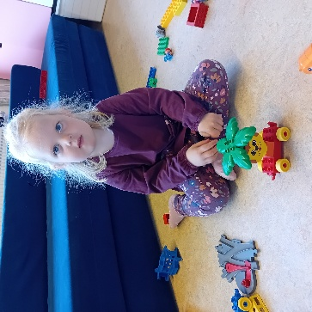
Vinsamlegast hafið eina ljósmynd af barninu meðferðis þegar það byrjar í leikólanum. Myndin er sett í myndaramma fyrir ofan við snagann í fataklefanum.
Áherslur deildarinnar
Á Stubbakoti eru yngstu nemendur leikskólans og er það hlutverk starfsfólk að hlúa að og kynna fyrir þeim allt sem tegjist leikskólastarfinu. Hér er farið í fyrsta sinn að mála, leira og lita. Gróf og fínhreyfingar þjálfaðar. Það er farið í hreyfileiki og sungið,að læra að sitja í samverustund og vera góður félagi.
Hlutverk starfsfólks
Hlutverk starfsfólk er í fyrsta lagi að skapa góðan anda á deildinni. Þar á að ríkja öryggi og festa samfara eðlilegu frjálsræði. Starfsfólk á að sjá um að börnin njóti þeirrar ástúðar og líkamlegrar og andlegrar umönnunar sem börn á unga aldri þurfa á að halda.
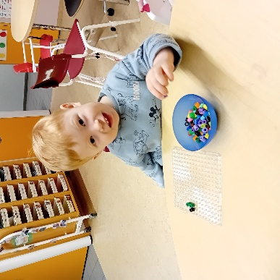
Starfsfólk á að örva börnin til leikja og jákvæða samskipta og hjálpa þeim að vinna saman, sýna tillitsemi og virða annarra rétt.Jákvæð afstaða starfsfólks til barnanna, umburðalyndi, tillitsemi og réttsýni er börnunum haldgóð félagsleg og siðferðileg
fyrimynd. Höfum það að leiðarljósi.

Dagskipulagið og skýringar
07:40 | Opnað á Guludeildinni
8:00-8:45 | Morgunmatur
8:45-9:00 | Samverustund
9:00-9:30 | Hópastarf (hópstjóri með lubbastund, LAL eða könnunarleik)
9:45-10:10 | Ávextir
10:20-11:25 | Útivera
11:45-12:15 | Hádegismatur
12:15-14:20 | Hvíld
13:15-14:20 | Útivera /rólegur leikur
14:30-15:00 | Kaffitími
15:00-15:55 | Frjáls leikur
16:00-16:15 | Lokað á Guludeildinni

Sækja þarf sérstaklega um opnun og lokun, 07:40 og 16:15. Meta þarf hverja umsókn með tilliti til þess að það sé laust pláss.
Kennsluáætlun 1-2 ára börn
Kunnátta:
- Að geta farið eftir fyrirmælum/sótt einn hlut úr herbergi/horni í herberginu.
- Að geta hlustað í 2-5 mínútur. Stutt saga
- Spyr „hvað er þetta,, og þú spyrð „hvað er þetta,, og bíður eftir svari.
- Að geta sagt nafnið sitt og bendir á sig.
- Getur parað saman hluti sem eru eins? t.d. rauðan bíl við rauðan bíl
- Þekkir helstu líkamshluta, höfuð/hendur/fætur. (3 )
- Að geta sagt dýrahljóð; hundurinn segir voff, kindur..

Kennsluáætlun 2-3 ára börn
Kunnátta:
- Að geta farið eftir fyrirmælum/sótt einn hlut úr öðru herbergi/horni í herberginu.
- Að geta hlustað í 5-10 mínútur. Stutt saga
- Að geta farið í einfaldan minnisleik með 2-3 hlutum/ eða hver er undir teppinu.
- Að geta gert greinamun á eintölu og fleirtölu.
- Þekkir mun á strák og stelpu og sitt eigið kyn.
- Spyr „hvað er þetta,, og þú spyrð „hvað er þetta,, og bíður eftir svari.
- Að geta teiknað línur/hring eftir fyrirmynd.
- Þekkir mun á stóru/litlu þegar það er spurt.
- Getur teiknað kross eftir fyrirmynd.
- Getur parað saman liti.
- Getur sett hluti í, á og undir eftir beiðni.
- Getur parað saman form og mynd af formi.
- Þekkir gulan- rauðan –grænan og –bláan.
- Þekkir helstu líkamshluta, höfuð/hendur/fætur.
Málörvun:
- Samstöfur. Klappa atkvæði, nafnið sitt og önnur orð.
Söngstund
Fyrir útiveru kemur barnahópurinn saman og sungið er fyrir fram ákveðin lög sem við æfum þar til við kunnum þau. Í ,,Lubbastund,, er verið að leggja inn starfahljóðin.

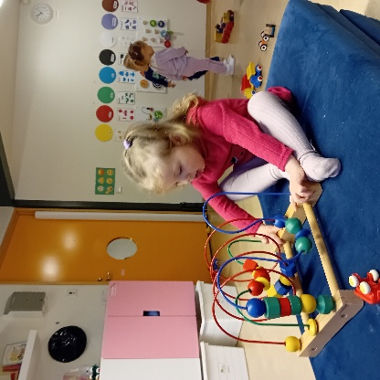
Hópastarf
Barnahópnum er skipt niður í minni hópa og er einn hópstjóri með sinn hóp allan veturinn. Í hópastarfi er farið í skipulagðar stundir og tekið fyrir afmarkað efni. S.s. leiki, föndur og þemavinnu. Hópstjórinn sér líka um foreldra viðtölin á vorin og hefur umsjón með ferilmöppu barnasins.
Útiveran
Útiveran er tvisvar sinnum á dag, en það fer eftir veðri hvort börnin fara út. útiveran eftir hádegi ræðst af því hvort börnin séu vöknuð.
Ávaxtartími
Er kl.9:45. Mikið úrval er í boði af ávöxtum. Einnig eru ávextir með í morgunmatnum og síðdegishressingunni okkar.

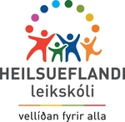
Leikkskóli Snæfellsbæjar er skráður sem heilsueflandi leikskóli. Heilsueflandi leikskóli er á vegum Embættis landlæknis er ætlað að styðja leikskóla í að vinna markvisst að heilsueflingu og gera hana að hluta af daglegu starfi leikskólans. Í Aðalnámskrá leikskóla frá 2011 eru heilbrigði og velferð skilgreind sem einn af sex grunnþáttum menntunar sem leikskólar eiga að hafa að leiðarljósi og innleiða í öllu sínu starfi.
Heilsueflandi leikskóli leggur sérstaka áherslu á að vinna með átta lykilþætti sem tengjast skólastarfinu. Þeir eru: hreyfing, mataræði, geðrækt, öryggi, tannheilsa, fjölskylda, nærsamfélag og starfsfólk.

Með reglulegu millibil munum við setja inn myndbönd um heilsu og líðan barna inn á fésbók viðkomandi starfsstöðvar



Fatnaður
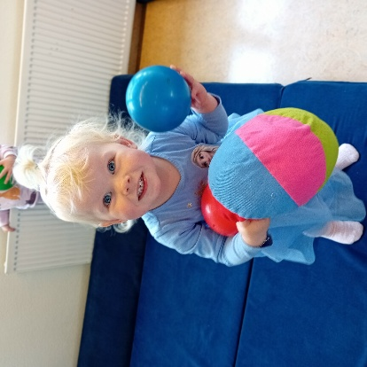
Þegar barnið byrjar í leikskólanum fær það kassa og taupoka. Í kassanum eru aukafötin geymd og taupokinn er notaður til að ferja óhrein föt heim og hrein til baka. Hafið alltaf taupokann í leikskólanum, samanbrotinn í kassanum. Takið fram að morgni fatnað sem barnið mun nota í útiveru þann daginn. Merkið öll útiföt.

Bleyjur
Þar sem leikskólinn starfar eftir umhverfisstefnu Earth Check verslar leikskólinn inn Bambo bleyjurnar sem eru umhverfisvænar og svans merktar. Skráður er niður fjöldi bleyja sem börnin nota á leikskólanum og foreldrar svo rukkaðir um bleyjukostnaðinn með leikskólagjöldunum. Verð á 1 stk. bleyju er 60 kr. Foreldrum er heimilt að nota aðrar tegundir af bleyjum en þá verða þau að koma með þær sjálf.
Hvíld
Hvíld er mjög mikilvæg. Boðið er uppá hvíld þar sem börnin mega sofa og einnig þar sem þau einungis hvíla sig en sofa ekki. Í hvíldinni er reynt að hafa róglega stund og hlusta á góða tónlist eða sögu. Komið með auka snuð, taubangsa eða eitthvað gott til að kúra með og hafið það á leikskólanum.
Afmæli
Afmælidagur barnsins er stór dagur í lífi þess og haldið er hátíðlega upp á daginn. Barnið fær kórónu sem það skreytir sjálft, flaggar íslenska fánanum og býður deildinni sinni uppá ávexti.
Könnunarleikurinn
Könnunarleikur fer þannig fram að safnað hefur verið í poka alls konar ,,verðlausum,, hlutum., ekki leikföngum í hefðbundum skilningi. Þetta verðlausa efni er þó ákaflega spennandi efniviður í augum barnanna. Þetta eru hlutir eins og keðjur,lyklar, dósir og lok. Eftir að innihaldi pokans hefur verið raðað á gólfið hefst leikurinn. Börnin velja sér hluti og nota þá á margan hátt. Þau fylla, tæma, setja saman, stafla, raða, draga, hrista, velja og hafna. Þau leika sér ótrufluð án fyrirmæla frá hinum fullorðna. Þau leiða leikinn sjálf og læra um leið að hægt er að gera hluti á margan máta. Engin niðurstaða er rétt eða röng. Í leiknum örva þau skynfærin sín með því að hlusta , snerta, skoða og smakka. Einnig reyna þau á gróf og fínhreyfingar. Tíminn sem notaður er í tiltekt er ekki síður mikilvægur en leikurinn sjálfur. Þá lærist meðal annars að tiltekt eru ákveðin verklok og á meðan þau eru að ganga frá læra þau hugtökin yfir hlutina því keðjur fara í einn poka, lyklar í annan, dósir og lok o.s.frv.
Könnunarleikur er að hluta dregið af enska orðinu „heuristic“ eða gríska orðinu „eurisko“ sem þýðir meðal annars „að öðlast skilning á…“
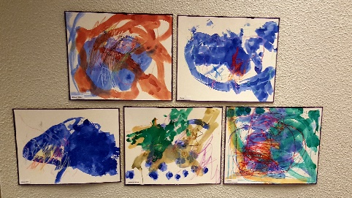
Þema vetrarins
Í hverjum mánuði leggjum við áherslur á eitt sérstakt viðfangsefni.

September | Matur | Október | Líkaminn
Nóvember | Fatnaður | Desember | Jólin
Janúar | Húsgögn og heimili | Febrúar | Leikföng
Mars | Dýr | Apríl | Farartæki
Maí | Sumardagskrá | Júní | Sumardagskrá

Takk fyrir okkur og ef einhverjar spurningar koma upp hafðu samband.
Starfsfólk Stubbakots.
